HX2839 Scheda creata il 25 agosto 2024
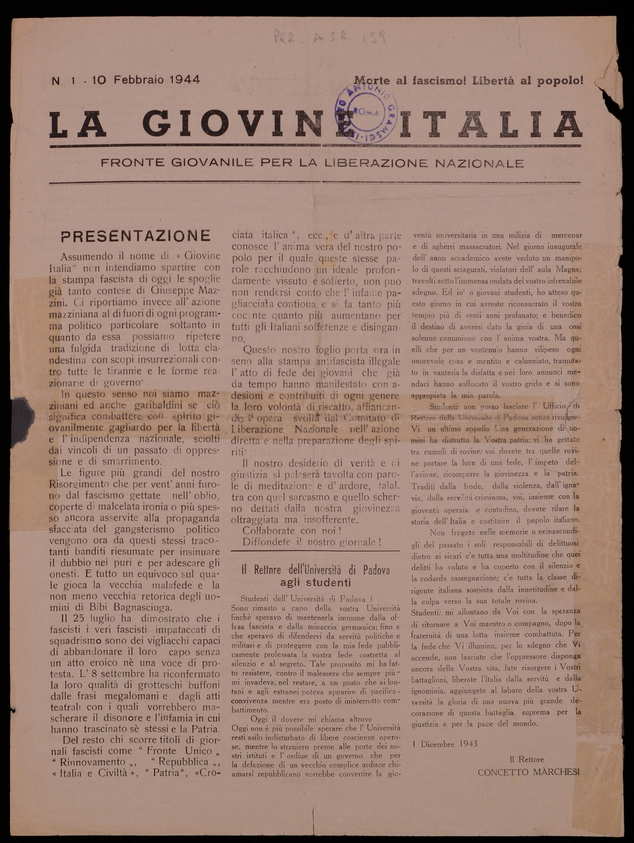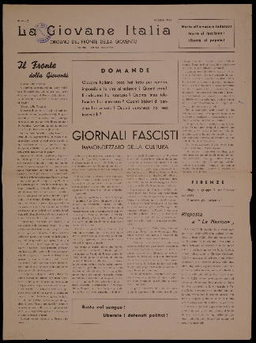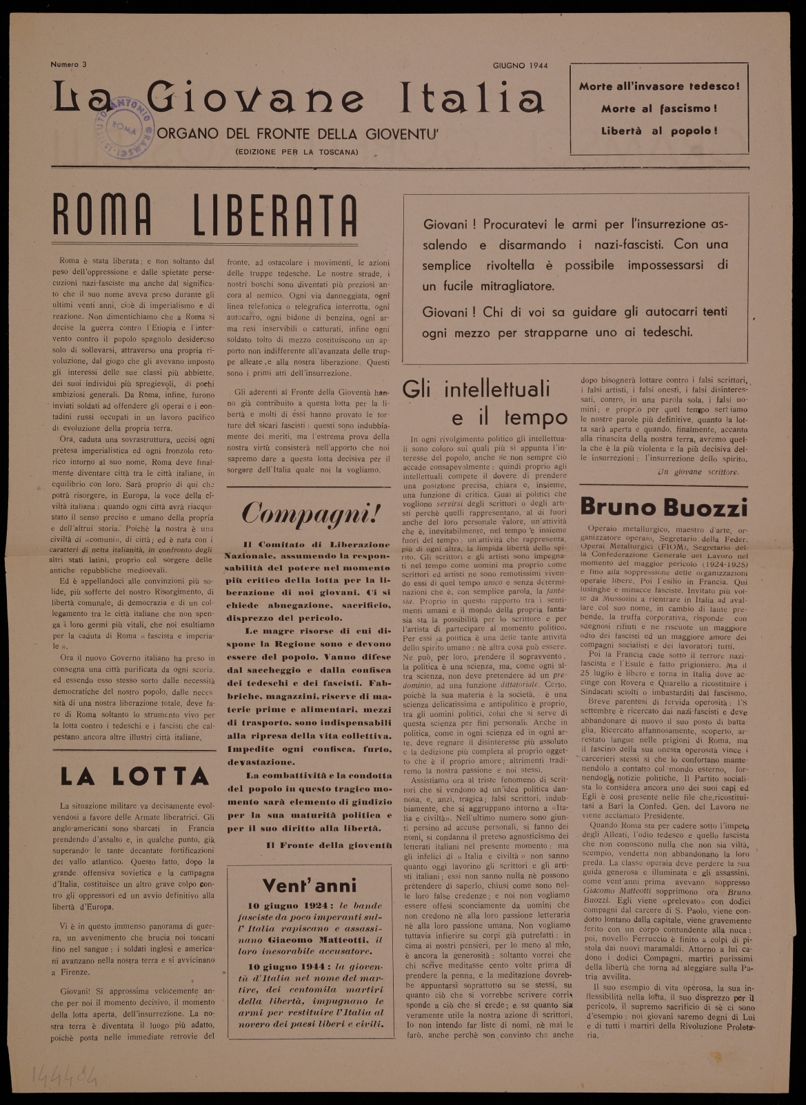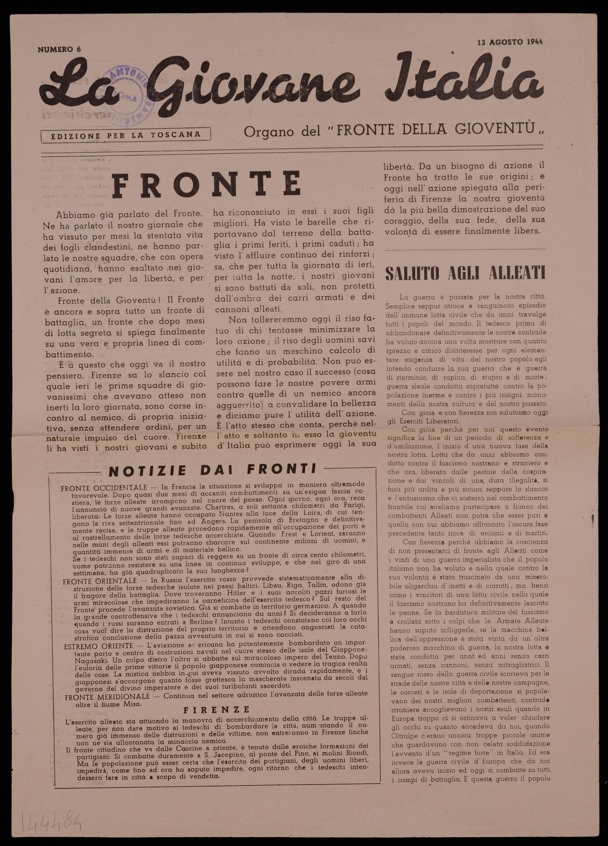
Descrizione storico-bibliografica
La *giovine Italia / Fronte giovanile per la liberazione nazionale. – N. 1 (10 febbraio 1944). - [Firenze : s.n., 1944]. – 1 volume ; 33 cm. - IEI0406807
Copia digitale:
*http://bd.fondazionegramsci.org/bookreader/resistenza/Giovine_Italia_La.html#page/1/mode/1up.
*http://www.stampaclandestina.it/?page_id=116&ricerca=835
La *giovane Italia : organo del Fronte della Gioventù per l'Italia centrale. - N. 2 (maggio 1944)-n. 5 (22 luglio 1944). - [S.l. : s.n.], 1944. – 1 volume. ((Periodicità non determinata. - Stampa clandestina. - RT10003992
Copia digitale:
*n.2-3(maggio giugno 1944) a:
http://bd.fondazionegramsci.org/bookreader/resistenza/Giovane_Italia_edizione_Toscana.html#page/4/mode/1up.
*n. 4 (1 luglio 1944); 5 (22 luglio 1944) a:
http://www.stampaclandestina.it/?page_id=116&ricerca=585
La *giovane Italia : organo del Fronte della gioventù. - Ed. per la Toscana. - [S. l. : s. n., 1944]. – 1 volume. ((Due volte l'anno. - Descrizione basata su: N. 2 (maggio 1944). - CFI0714527
Copia digitale
*n.2(maggio 1944)-n.3(giugno 1944) a:
http://www.stampaclandestina.it/?page_id=116&ricerca=585
*n. 6 (13 agosto 1944) a:
*http://bd.fondazionegramsci.org/bookreader/resistenza/Giovane_Italia_edizione_Toscana.html#page/4/mode/1up.

*Giovane Italia. – [S.l. : s.n., 1945]. – 1 volume ; 28 cm. ((Periodicità non determinata. - Ciclostilato di 6 pagine. - Stampa clandestina. - Descrizione basata su: n. 4 (25 marzo 1945). - LO11309350

La *giovine Italia : giornale degli italiani nuovi. - [S.l. : s.n., 194?]. – 1 volume ; 35 cm. ((Periodicità irregolare. - Stampa clandestina. - Descrizione basata su: n. 6 (194?). - LO11312322

La *Giovane Italia. – N. 1 (febbraio 1945)-n. 6 (aprile 1945). - [Ginevra : s.n., 1945]. – 6 fasc. ; 28 cm. ((Quindicinale. – Ciclostilato

Informazioni storico-bibliografiche
A Firenze il Fronte della Gioventù aveva assunto caratteristiche specifiche, riunendo in sé diversi filoni ideali, spinti a cercare un comune momento di organizzazione politica. Già prima del 25 luglio, si costituì un gruppo composto da giovani, insegnanti, studenti universitari e da aderenti e simpatizzanti di varie tendenze politiche, per affrontare in modo unitario i problemi generati dalla drammaticità del momento. Dopo l’8 settembre, l’organizzazione, che comprendeva Gianfranco Sarfatti, Zelmiro Melas, Gianfranco Mattei, Bruno Schacherl, Leone Piccioni, Aldo Braibanti, Marta Chiesi, Teresa Mattei, Wanda Lattes, Paolo Galizia, diede vita a un comitato permanente di dibattito e di programmazione «per fare qualcosa di concreto». Fu, in particolare, attorno alla Facoltà di Lettere che si sviluppò maggiormente l’attività di contatti e di collegamenti che via via si estesero ai giovani di altre facoltà e scuole e, più tardi, anche ai gruppi di operai. A partire da dicembre 1943 il movimento giovanile e i gruppi studenteschi si trasformarono in Fronte giovanile di liberazione nazionale. Poco dopo la sua costituzione, il gruppo subì i primi colpi con l’arresto di alcuni universitari a opera della «Banda Carità». Tra questi Aldo Braibanti, trovato in possesso di stampa clandestina. La cattura di quest’ultimo, tuttavia, non interruppe la diffusione della stampa, che venne affidata a Gianfranco Sarfatti e a dei giovani attivisti: Mauro Fantechi, Enzo Latini, Renato Foggi. Proprio presso la casa del Foggi, nei dintorno di piazza Santa Maria Sopr’Arno, aveva avuto inizialmente sede il deposito della stampa del Fronte, spostato in seguito in via del Corno in casa di Roberto Zanchi e dopo qualche giorno nella zona delle Cure, in una baracca posta in un «orto di guerra» prospicente via Dino Compagni. Dopo un paio di settimane il locale si era rivelato poco sicuro e il magazzino fu nuovamente spostato presso casa dello Zanchi. Il primo numero della «Giovine Italia», organo del Fronte giovanile per la liberazione nazionale (dal secondo numero divenne «Giovane Italia») fu pubblicato il 10 febbraio 1944. Il giornale riportava integralmente l’appello di Concetto Marchesi lanciato in occasione del suo abbandono del rettorato dell’Università di Padova, dimostrando l’eco che la presa di posizione del noto latinista aveva avuto tra i giovani. Si affrontava, inoltre, il problema dell’opposizione al nazifascismo sia sul piano pratico, con l’articolo «Direttive di azione» sia da un punto di vista ideologico, con lo scritto «Iniziativa nazionale», in cui, dopo un’analisi della situazione e delle ragioni che l’avevano determinata si affermava la necessità della lotta unitaria del popolo italiano, indicato come l’unico e vero rappresentante della Nazione. Il numero ebbe larga diffusione e un notevole successo. Presso la facoltà di Lettere dell’Ateneo fiorentino ne furono distribuite copie nell’Aula di Storia dell’Arte, suscitando la violenta reazione degli studenti fascisti che fecero sgombrare a forza la stanza; fatti analoghi sembrarono ripetersi anche in altre facoltà fiorentine. Tra i redattori più assidui, Romano Bilenchi, Manlio Cancogni, Mario Spinella, Bruno Sanguinetti. Costatato il successo del primo numero, i responsabili della propaganda, cui si erano aggiunti Mario Spinella e Paolo Benucci, si posero al lavoro per redigere il secondo. Intanto il 24 febbraio la polizia aveva arrestato uno dei nuclei vitali del Fronte. Erano stati catturati anche Melas, Spinella, Fantechi, mentre Sarfatti, avvertito all’ultimo momento del tranello si era salvato. Quasi contemporaneamente all’uscita della «Giovane Italia» il gruppo promotore del fronte fiorentino aveva stabilito i primi contatti con il Fronte della Gioventù di Milano. Le due organizzazioni constatarono le reciproche identità di vedute sui maggiori problemi della gioventù e circa la condotta della lotta per la Resistenza. L’intesa, tuttavia, non fu piena e totale, dal momento che l’organizzazione di Firenze manterrà alcune caratteristiche proprie e distinte, una delle ragioni per cui il sottotitolo del secondo numero del foglio, che uscì ai primi di maggio grazie all’intervento del Pci e del Pd’A, fu modificato in «Organo del Fronte della Gioventù per l’Italia centrale». Nell’articolo di fondo del numero si illustravano i fini che il Fronte si proponeva di raggiungere e si poneva l’accento sulla necessità della costituzione di un movimento giovanile unitario. Si affrontava, inoltre, il problema della diseducazione politica dei giovani, indicando quali avrebbero dovuto essere lo spirito e l’organizzazione della vita politica nell’Italia democratica. Il giornale, inoltre, era solito dare nota delle azioni militari più importanti compiute dal gruppo. In particolare, i mesi di maggio, giugno e luglio registrarono un’impressionante serie di attacchi condotti dalle squadre del Fronte, documentati proprio attraverso le pagine del foglio che manteneva la sua impostazione politica largamente unitaria, coerentemente con le Direttive impartite dalla Direzione del movimento giovanile. Si segnala come nei giorni dell’insurrezione, Paolo Galizia, tra i redattori più attivi, fu ucciso mentre guidava la propria squadra nei combattimenti sul Ponte al Pino, nei pressi di via Masaccio.
Sottotitoli del periodico: organo del Fronte della gioventù per l\'Italia centrale
Autore della scheda: Eugenia Corbino
https://www.stampaclandestina.it/?page_id=116&ricerca=585.

Il secondo scritto di Renata Broggini ricostruisce una breve ma significativa esperienza giornalistica di Mignoli e di altri suoi coetanei nel Campo universitario di Ginevra. Si tratta della pubblicazione dei sei fascicoli di un quindicinale ciclostilato uscito nel Campo universitario di Ginevra fra il febbraio e l’aprile del 1945. Il periodico, intitolato “Giovane Italia” nacque essenzialmente per iniziativa di Ariberto Mignoli e rifletteva le posizioni del Partito d’Azione. Nel suo scritto Renata Broggini riassume le principali prese di posizione del giornale, la netta distinzione rispetto alle posizioni dei comunisti, ma anche l’intransigenza della scelta antimonarchica che ovviamente marcava una distanza rispetto ad alcuni dei loro maestri di Ginevra, fra cui in particolare Luigi Einaudi che guardava con aperta diffidenza alle posizioni intransigenti degli azionisti. Ariberto Mignoli e la "Giovane Italia"

Bibliografia/Sitografia
*F. Contorbia, Giornali e Riviste a Firenze 1943-1946, Firenze, Polistampa, 2010.
*G. Verni, Il «Fronte della Gioventù» a Firenze durante la Resistenza, in Atti e Studi dell’Istituto Storico della Resistenza in Toscana, La Nuova Italia, Firenze, 8/1970.
*P. De Lazzari, Il Fronte della Gioventù nella Resistenza, Mursia, Milano, 1965.

*Ariberto Mignoli e la "Giovane Italia" : un foglio prossimo al Partito d'Azione di rifugiati italiani a Ginevra : 1945 / Renata Broggini. - Milano : Mediobanca, c2020. - 192 p. : ill. ; 21 cm. - In testa la frontespizio: La Biblioteca storica.

